Муниципальное бюджетное дошкольное образовательное учреждение
«Детский сад № 10 «Сказка» комбинированного вида»

Образовательный проект
«Цветы вокруг нас»

Подготовительная к школе группа №6 «Аленушка»

Подготовила:
Воспитатель: Шутова Т. В.

г. Шарыпово 2016г.
Цель: создать условия для развития познавательных и творческих способностей детей в процессе реализации экологического проекта «Цветы вокруг нас»
Задачи:
- формировать у детей элементарные представления о разнообразии цветущих цветов;
- активизировать познавательную деятельность участников проекта;
- учить классифицировать цветы (сад, поле, дом, лес);
- закрепить умение отражать полученные впечатления в творческих работах;
- вызвать эмоциональный отклик во время бесед и наблюдений;
- воспитывать у детей бережное отношение к цветам, вызвать желание ухаживать за цветами.
Предполагаемый результат:
- расширение представления о цветах;
- развитие трудовых качеств по уходу за цветами;
- знать о пользе, которую приносят людям цветы;
- находить сходства и различия;
- владеть обобщающим понятием «цветы».
Формы работы:
- совместная деятельность взрослого и ребенка;
- самостоятельная деятельность детей;
- наблюдения;
- чтение художественной литературы;
- изобразительная деятельность;
- трудовая деятельность.
Предварительная работа:
- подбор иллюстративного материала по теме «Цветы»;
- знакомство с литературным произведением В. Катаева «Цветик-семицветик»
- разучивание стихов о цветах «Ромашка», «Колокольчик», «Подснежник»
- работа с родителями, составление рассказов для детей.
План реализации проекта.
Понедельник – открытие проектной недели.
- Беседа «Цветы вокруг нас»
Цель: Познакомить детей с прекрасным миром цветов; изучить особенности строения цветов и создания условий для их роста; сформировать бережное отношение детей к цветам.
- «Такие разные цветы» - рассматривание иллюстраций.
Цель: Познакомить детей с разнообразными цветами, отличая различие и сходство между ними, характерные признаки; классифицировать цветы по месту их происхождения. (видео Плетнев Богдан рассказ о цветах)
- Дидактическая игра с мячом «Я знаю пять названий цветов»
Цель: Развитие внимания и памяти, умение соотносить родовые и видовые понятия, упражнять в отбивании мяча.(видео игры)
- Наблюдение за тем, что с приходом весны комнатные цветы тоже «пробуждаются»(появляются новые молодые побеги, растение начинает цвести)
- Рисование «Комнатные цветы» (рисование с натуры)
Цель: Закрепить и обобщить знания о комнатных растениях – колонхоэ, хлорофитуум; учить детей передавать в рисунке характерные особенности строения цветка; соблюдать пропорции в деталях; воспитывать бережное отношение к объектам природы.
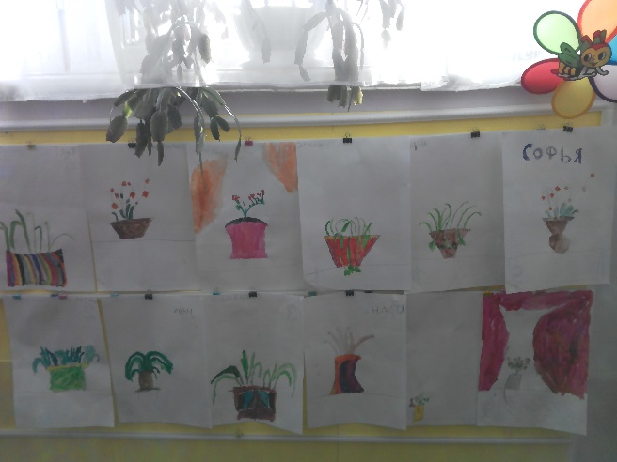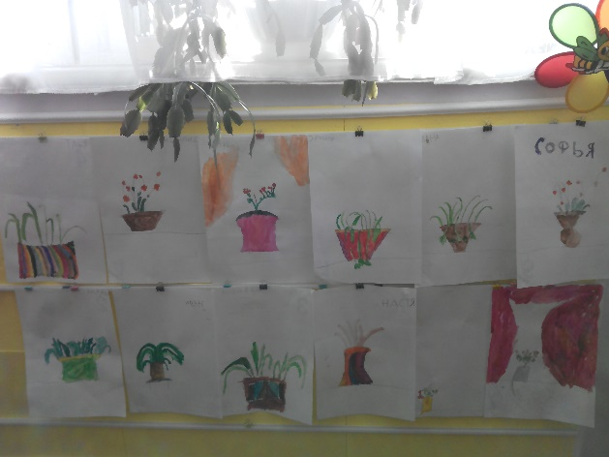
Вторник
- Беседа «Весна, весенние цветы»
Цель: Создать образ солнечного весеннего настроения, уточнить знания цветов, погодных условий согласно времени года.
- Дидактическая игра «Назови лишний цветок»
Цель: Закрепить знания о цветах, различать их.
- Дидактическая игра «Скажи и покажи где находится собачка»
Цель: Развивать логику, учение различать цветы, память.
- Чтение сказки В. Катанова «Цветик- семицветик»
Цель: Развивать интерес к чтению художественной литературы.
Среда
- Составление рассказов «Как появляется цветок»
Цель: Совершенствовать диалогическую речь детей, умение составлять небольшие рассказы из личного опыта по серии картин, связанных одним сюжетом; развивать ассоциативное мышление.
- Дидактическая игра «Что не так» (что перепутал художник)
Цель: Развивать внимание и логическое мышление.
- Чистоговорка
Рисовала Лариса акварелью нарциссы
Георгины гуашью рисовала Наташа.
Цель: Продолжать учить детей произносить слова чистоговорки с разной силой голоса, четко проговаривая слова.
- Рисование «Мои любимые цветы»
Цель: Учить рисовать букет цветов с зубчатыми в плетеной корзине, помочь овладеть рисованием штрихов в разном направлении и в несколько рядов.
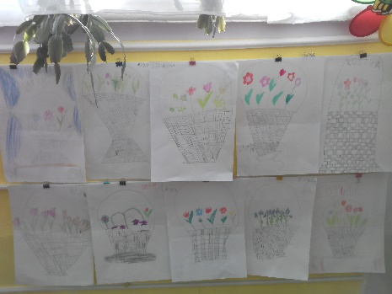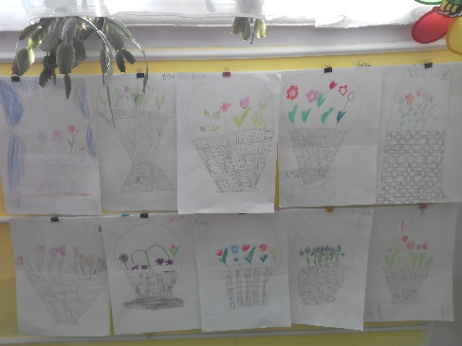

- Ручной труд «Цветы» (оригами, коллективная работа)
Цель: Помочь приобрести знания, умения и навыки по складыванию базовых форм оригами; обучить навыкам самостоятельного складывания наиболее распространенных и простых в изготовлении моделей оригами; знакомство с основными геометрическими понятиями; развитие памяти, внимания, активизация мыслительных процессов;
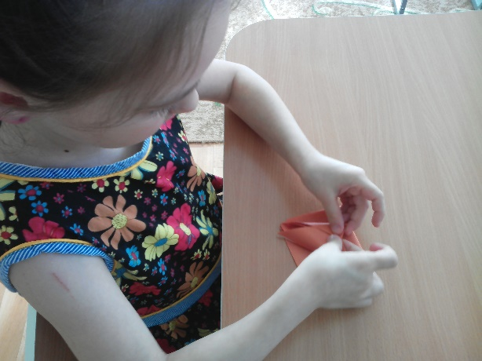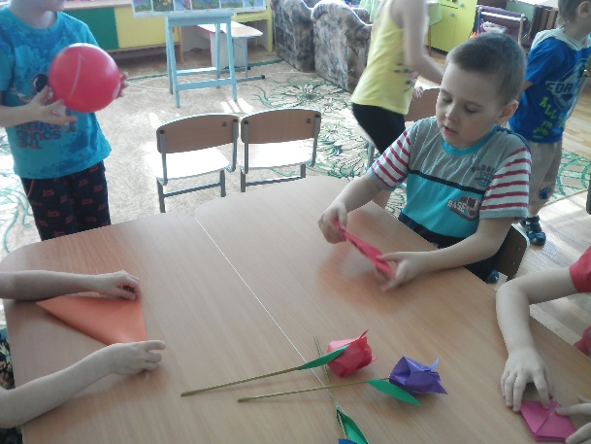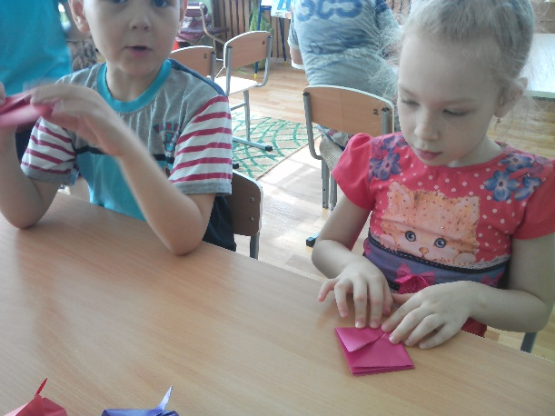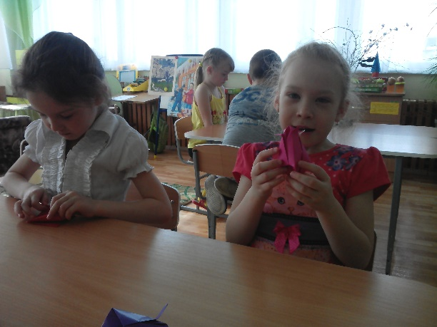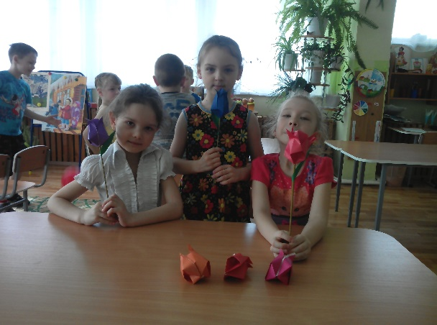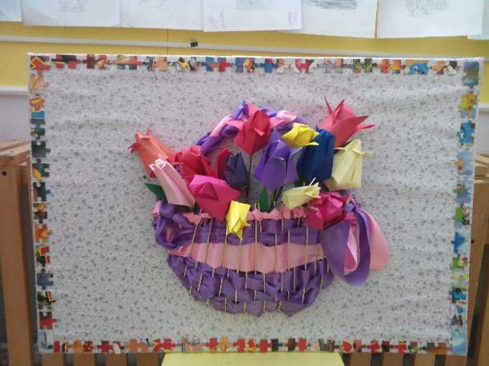
Четверг
- Беседа «Красота садовых цветов»
Цель: Продолжать знакомить детей с многообразием цветов, развивать кругозор детей, воспитывать бережное отношение к цветам как части природы.
- Дидактическая игра «В поле, в саду, в лесу, в доме»
Цель: Закрепить знания детей о разнообразии цветов, различать и называть от места их произрастания по тем признакам.
- Пальчиковая игра «Первоцветы»
Цель: Развивать речь и моторику рук.
Пятница – закрытие проектной недели.
- Итоговое представление «Загадки феи цветов»
Цель: Развивать образное и ассоциативное мышление, воображение; учить детей внимательно слушать и понимать загадку; обратить внимание на рифмы-подсказки.
- Дидактическая игра «Собери цветы»
Цель: Развивать зрительную память, внимание.
- Стихи детей о цветах «Ромашка», «Колокольчик», «Подснежник» (видео Э. Хахулиной чтение стихотворения)
- Организация посадки цветов с детьми под наблюдением родителей. Создание специального журнала для отчета о проведенном наблюдении. (видео посадки цветов Д. Макарова с мамой)
Результат реализации проекта:
- повысился интерес родителей к экологическому воспитанию детей.
- у детей появилось желание стать другом природы, беречь и охранять цветы.
- расширились представления о знании детей о цветах, об их значении в нашей жизни.
- в процессе проекта закрепили знания о сигнальных признаках неудовлетворенных потребностей растения, способах их устранения, желание ухаживать за ними.
- дети изготовили цветы оригами, коллективно выполнили пано «Цветы», участвовали в выставке рисунков «Комнатные цветы», «Мои любимые цветы», приняли участие в развлечении «Загадки феи цветов»
- у детей появилась ответственность за комнатные цветы, находящиеся в группе и дома.
- совместно с родителями посадили цветы для будущей клумбы.

